龙华区参加2024年深圳市第二十六届

“网协杯”业余网球团体赛

项目需求书

一、项目目标
根据深圳市网球协会《关于组织参加2024年深圳市第二十六届“网协杯”业余网球团体赛的通知》要求，深圳市第二十六届“网协杯”业余网球团体赛将于11月23日-24日、11月30日、12月1日在深圳坪山国际网球中心举办，要求各区组织符合相关条件的运动员参加此次比赛。为积极响应赛事号召，龙华区将组织四支代表队伍约80名运动员参加此次比赛，旨在通过高效的组织管理与专业的竞赛指导，展现龙华区网球运动风采，争取在比赛中取得优异成绩。
二、时间安排
11月23日-24日、11月30日、12月1日
三、项目内容及要求

（一）项目概况
深圳市第二十六届“网协杯”业余网球团体赛，作为深圳历史最悠久、规模最大、影响力最广的业余网球盛事，历经25个年头，持续引领深圳市网球热潮。本届赛事于11月23日-24日、11月30日、12月1日在坪山国际网球中心举行，汇聚全市网球协会、俱乐部及企事业单位精英。龙华区积极响应，将派出四支共计约80名运动员组成的代表队，力求以卓越的组织与竞技水平，展现龙华区运动风采，进一步推动我区业余网球的普及与发展。
（二）具体要求
1.赛前共组织集中训练14次，每次训练4个小时，其中安排7次8片室外场训练（根据比赛场地要求，参赛队伍需要到室外场进行比赛）、7次室内场训练。训练地点（暂定）为观澜湖生态体育公园网球场、简上体育综合体（具体训练地点以实际开展为准）；
2.负责统筹参赛项目的前期准备工作，落实教练员，组建参赛代表队，拟定训练计划和经费报价方案；
3.训练期间每次需配置8箱球、训练护具（每人1卷运动绷带）、训练装备（每人2条训练拍线、每人1包训练吸汗带、每人1套护腕、护膝）及一批医疗急救用品及聘请医护人员（每天2位）；
4.共14次训练、训练期间需提供训练餐和饮用水(14次*87人=1218次）；比赛期间需提供比赛餐（40人/天*4天=160人）、制作队旗（每队一面队旗）；
5.做好80名运动员的参赛报名工作，配置符合比赛要求的参赛服；
6.严格落实训练计划，强化训练，确保训练成效，聘请4名专业网球教练及1名专业体能教练进行现场指导，教练根据实际水平做出合理的训练安排，包含多球训练、对抗训练、战术训练、体能训练；
7.认真组织参赛队伍准时参加比赛，及时通报比赛成绩。认真做好各参赛队的后勤保障和交通保障。加强宣传报道，展示龙华区体育工作新形象新成就；
8.认真做好赛事收尾各项工作，及时总结经验，表彰先进；
9.负责主办方交办的其他事项；
10.该活动具体需求如下：
（1）该活动预算需求
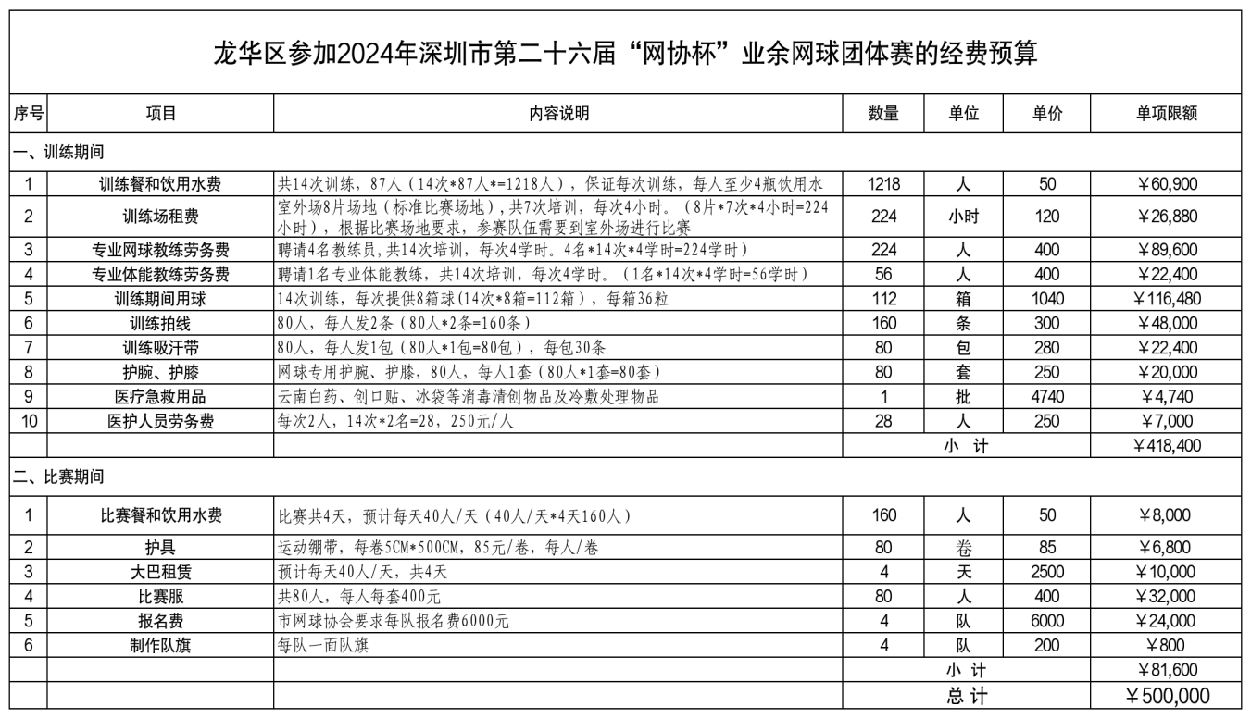
四、报价限额
500000元，其中赛事项目需与经费预算表项目保持一致，同时各项目报价不得超过各单项限额。
五、供应商的资质要求
（1）在中国境内注册的独立法人或其他组织（提供营业执照、事业法人证书、社会团体法人登记证书等扫描件）；
（2）参与本项目投标近三年内（供应商成立不足三年的可从成立之日起算），在经营活动中没有重大违法记录以及不存在被有关部门禁止参与政府采购活动且在有效期内的情况；
（3）单位负责人为同一人或者存在直接控股、管理关系的不同供应商，不得同时参加本项目的采购活动。
六、选定供应商方法
采用公开征集采购方式，以综合评分法确定供应商。
七、评分要求
（一）评分规则
采取综合评分标准，平均分最高的投标人为本项目中标人。
（二）评分权重
评分内容 | 商务能力 | 技术能力 | 报价
分值 | 30分 | 40分 | 30分
（三）评分标准
1.商务能力
 | 评分因素 | 评分内容 | 评分标准 | 权重
商务部分 | 拟安排的项目团队成员情况 | 具备相关体育专业大专或以上学历的或持有相关体育专业的教练证或相关比赛经验证明，每提供一个得2分，最高得10分。 | 1.提供项目团队成员学位证书、毕业证书、教练证、相关比赛经验证明（须体现专业类别）扫描件或复印件；  2.未提供证明材料或者提供的证明材料不符合要求或提供的证明材料不清晰评审专法辨认的，不得分。 | 10
商务部分 | 同类项目业绩 | 自2021年1月1日起至本项目投标截止之日止（以合同签约时间为准），投标人提供一个同类业绩得5分，本项最高得分10分。 | 1.投标人提供相关证明资料作为得分依据，同时提供合同关键信息（包括但不限于：合同名称页、合同主要内容页、合同签订日期页、合同双方签字盖章页）或项目验收（或履约评价）证明文件作为得分依据。  2.一年一签的长期服务续签合同（即同一中标服务期内或同一个项目只计算为一个业绩），不重复计分。  3.未提供证明材料或者提供的证明材料不符合要求或提供的证明材料不清晰采购监督小组无法辨认的，不得分。 | 10
商务部分 | 诚信评价 | 投标人在参与政府采购活动中不存在诚信相关问题且不在主管部门相关处理措施实施期限内的。 | 提供《诚信承诺函》得5分，未提供不得分。 | 5
商务部分 | 违约承诺书 | 承诺满足招标文件要求，保证措施合理且有针对性，有具体的违约责任承诺。 | 提供《违约承诺函》得5分，未提供不得分。 | 5
2.技术部分
评分因素 | 评分内容 | 评分内容 | 评分标准 | 权重
技术部分 | 实施  方案 | 考察内容: 根据项目特点，编制实施方案，提供以下内容：  1.项目整体规划，含赛事组织策划、前期筹备、训练日程安排等内容；  2.赛事宣传，含报道撰稿、照片记录等内容；  3.赛事应急处置预案，含突发情况的熔断机制设置；  4.赛事医疗用品保障，含医疗用品等内容；  5.赛事人员配置规划，含教练员、工作人员的职责安排等内容； 6.赛事后勤保障，含训练期间和比赛期间，相关的物资及需求须及时补给。 | 满足评分内容任意一项内容得3分,最高18分。在此基础上,由评标委员会对实施方案进一步评审:  (1)实施方案内容全面。  (2)实施方案内容具体。  (3)实施方案内容科学合理。  (4)实施方案内容针对性强。  (5)实施方案内容可操作性强。  优评分标准:满足以上五项要求的评价为优,得12分。  良评分标准:满足以上四项要求的评价为良,得8分。  中评分标准:满足以上三项要求的评价为中,得4分。  差评分标准:上述情况之外的,评差不得分。 | 30
技术部分 | 项目重点难点分析、应对措施及相关的合理化建议 | 考察对项目工作量、可完成度等重点难点问题的识别和分析能力，并就识别出的重点难点提出可行的应对措施及合理化建议。  包括但不限于以下内容：  1.详细阐述本项目存在的重难点问题；  2.根据项目重难点，详细阐述对应的应对措施；  3.向招标方提出项目实施及与其他建设项目协调的具体建议。 | 满足以上任意一项内容得2分，最高6分。  在此基础上，由评标委员会对实施方案进一步评审：  （1）相关重难点分析、应对措施及相关合 理化建议内容全面。  （2）相关重难点分析、应对措施及相关合 理化建议内容具体。  （3）相关重难点分析、应对措施及相关合 理化建议内容科学合理。  （4）相关重难点分析、应对措施及相关合 理化建议内容针对性强。  （5）相关重难点分析、应对措施及相关合 理化建议内容可操作性强。  优评分标准：满足以上五项要求的评价为优，得4分。  良评分标准：满足以上四项要求的评价为良，得3分。  中评分标准：满足以上三项要求的评价为中，得1分。  差评分标准：上述情况之外的，评差不得分。 | 10

3.报价
以本次报价或投标人所报的有效报价中的最低价作为基准报价。投标人报价得分=（基准价/投标人报价）*30分。
（四）供应商提供资料清单
1.营业执照、事业法人证书、社会团体法人登记证书（加盖公章）；
2.法定代表人身份证复印件（加盖公章）；
3.项目报价清单（加盖公章）；
4.评分规则所需资料（同类业绩证明、方案等）。

注：供应商需邮寄7份密封纸质版投标资料至本单位，并在封面备注“XX项目+公司全称+日期+联系人+联系方式”。
地址：深圳市龙华区维雅德大厦富康行政办公区
电话：0755-23338140
收件人：吴先生

